**INSTITUTO TECNOLÓGICO AUTÓNOMO DE MÉXICO**

**TRABAJOS PRÁCTICOS de SISTEMAS OPERATIVOS**

**TRABAJO PRÁCTICO 01**

**Información de procesos, en Windows.**

**Grupo**

Debianers

**Integrantes**

Yosshua Cisneros - 179889

Rodrigo Plauchu - 182671

Mauricio Gutiérrez - 183014

**Fecha (s) de elaboración del trabajo práctico**

**23 de Febrero de 2022**

**Trabajo Práctico 01**

**Información de procesos, en Windows.**

**INTRODUCCIÓN**

Es importante conocer herramientas con las que los usuarios puedan conocer en qué se están ocupando los recursos de su PC y qué actividades se están llevando a cabo. En el presente trabajo práctico utilizamos la herramienta *ProcessExplorer*  para ver la información de los procesos activos en Windows, tales como su PID, su descripción, el uso del CPU, entre otros. Además, el software es muy útil pues provee una interfaz que simula el árbol de procesos. *ProcessExplorer* es una herramienta parecida al Administrador de tareas, pero con más detalles sobre los procesos y nos sirve para ver a un alto nivel lo que está pasando en el SO y los componentes de la PC.

**DESARROLLO**

1. Usaremos la aplicación *ProcessExplorer*, que instalamos días pasados (ver >= 16.43), que es un software para administrar procesos al estilo del *Task Manager de Windows* o *Administrador de Tareas*.
2. Ejecute *procexp64.exe* en modo “Ejecutar como administrador”, abriéndose la aplicación.

Una de las ventajas de esta aplicación es que muestra la relación padre – hijo entre los procesos, de manera arborescente. En caso de no estar seleccionado la facilidad del despliegue arborescente asegúrese mediante *View->Show Process Tree*, que activa esta facilidad.

1. Haga lo necesario para que *ProcessExplorer* despliegue las siguientes columnas, mediante el menu *View->Select Columns.* en las diferentes pestañas *Process Image, Process Performance* y *Process Memory.*:

* Process – nombre del proceso
* PID (Process ID) – Identificación del proceso ante el sistema operativo
* CPU usage – porcentaje de uso del proceso en un momento dado
* Description - Breve descripción sobre la funcionalidad del proceso
* Company name – Compañía del fabricante del software del proceso
* Command Line – Línea de comando ejecutada para arrancar el proceso

Si aparecen columnas extras quítelas con el mismo procedimiento.

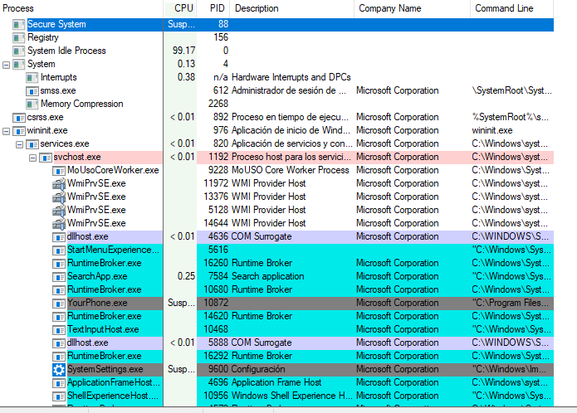

1. Ahora despliegue una imagen donde se pueda ver, de *ProcessExplorer*, el área de menús, la barra de los nombres de las columnas y las 10 primeras líneas de los procesos. _________

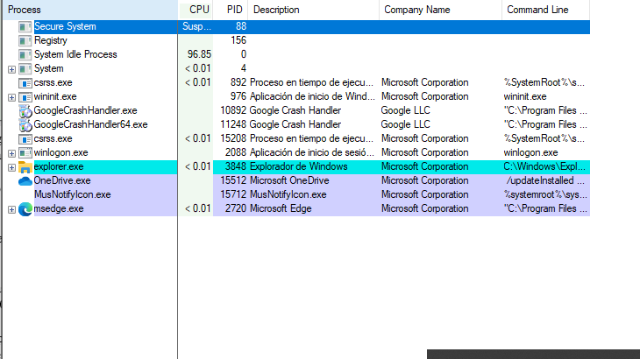

1. ¿Cuál es el PID del proceso *ProcessExplorer*? **PID = 8820**

¿Cómo se llama el proceso que es padre del *ProcessExplorer*? **explorer.exe** y

¿cuál su respectivo PID? **PID =** **3848**

Despliegue la línea de comando de *ProcessExplorer*: **C:\Users\sdist\Downloads\ProcessExplorer\procexp64.exe**



1. Si tiene abiertos programas de algún navegador (Firefox, Chrome, etc) por favor ciérrelos. Ahora arranque los programas WORD y su navegador,

¿cuáles son sus respectivos nombres de proceso y PID? **WINWORD.EXE PID = 12428** y **chrome.exe PID = 12384**.

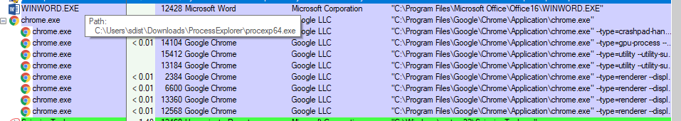

¿Quiénes son los procesos padres de estos dos procesos (nombre y PID)? **explorer.exe PID = 3848**

¿Pasa algo raro con su navegador, en cuanto a procesos? **Se crean subprocesos o procesos hijos de chrome.exe como se muestra en la imagen anterior.**

1. De los incisos anteriores, vemos que el proceso padre tanto de *ProcessExplorer*: como de WORD, es el mismo proceso. ¿Qué función o funciones del Sistema Operativo realiza este proceso dentro de Windows?

**Es el proceso responsable de apoyar la interfaz del usuario, incluyendo el encargado del menú, taskbar, de escritorio, y del fichero del comienzo.**

1. Ahora cierre tanto Word como su navegador. Abra el otro browser. ¿Qué diferencia nota comparado con el primer browser que abrió? ____________

**El proceso no es hijo del explorer.exe**

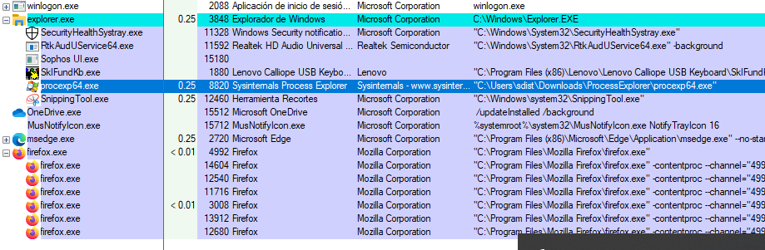

1. ¿Cuál es el tiempo de muestreo en este momento (Update Speed)? **1 segundo**

¿Cuáles otras opciones de muestreo hay? **0.5, 2, 5 y 10 segundos y Pause.**

1. ¿Es posible conocer el momento en que arrancó cada proceso? **Sí**

En caso que se pueda explique que habría que hacer en *ProcessExplorer* para ver este valor:

**Hay que mostrar la columna CPU > Start time**.

En caso de ser factible, despliegue el pedazo de imagen donde se muestran estos dos valores para diez procesos.

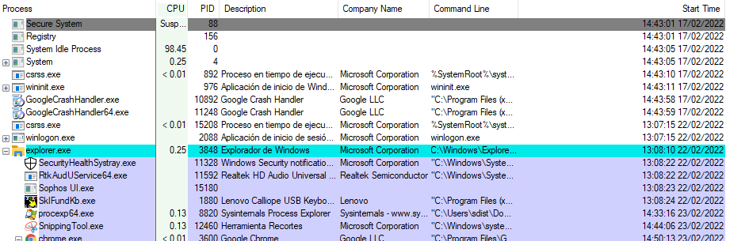

1. Seleccionando un proceso, con el botón derecho del mouse, diga que operaciones básicas se pueden llevar a cabo sobre un proceso cualquiera desde *ProcessExplorer*.

**Se puede matar al proceso, matar el árbol del proceso entero, reiniciarlo, suspenderlo, debugear, ver propiedades, asignarle una prioridad y crear un Dump.**

1. ¿Cuál es el objetivo del proceso “System Idle Process” o “Proceso Inactivo del Sistema”?

**Es un proceso de ralentización que ocupa casi todo el CPU y es creado por OS, precisamente para mantener ocupado al procesador, ya que sino se puede congelar. Por ejemplo, si los programas usan el 5% del CPU el System Idle Process ocupa el 95% restante, es como un apartador de posición.**

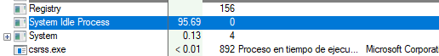

Describa: ¿Cuál es su PID? **PID =** **0**

1. ¿A qué se refiere, en la columna de procesos, “Interrupts”?

**Es una señal recibida por el procesador de una computadora, que indica que se debe interrumpir el curso de una ejecución en curso o actual, y pasar a ejecutar un código específico para remediar esa situación.**



¿Es un proceso? **Sí, pero es artificial.**

Si o no, ¿por qué? **Porque son generadas por dispositivos periféricos , por ejemplo el polling.**

1. Vacíe toda la información desplegada por .*ProcessExplorer* sobre los procesos en un archivo de texto que entregara adjunto a este reporte. ¿Cómo llevo a cabo esta actividad? **Guardando el archivo** , como se llama su archivo de texto? **procexp64.txt**  Asegúrese de que se despliegan todos los archivos.
2. ¿Cómo nota usted la relación jerárquica padre–hijo, en el archivo de texto, del punto anterior? Describa: **Con la identación**
3. Cambiando al ámbito de la ventana DOS, por medio del comando CMD.

¿Averigüe que tarea realiza el comando “*tasklist*”? **Imprime una lista de las tareas que están corriendo en ese momento.**

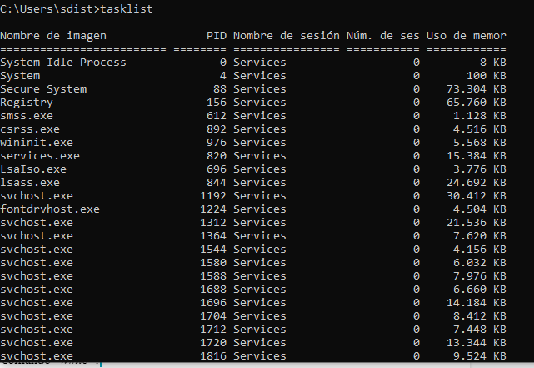

Además explique la funcionalidad de este comando para dos de sus diferentes parámetros.

**/v Displays verbose task information in the output.**

**/fi <filter> Specifies the types of processes to include in or exclude from the query. Filter(PID, SESSION, …)**

Para ayuda de parámetros en la ventana aplique “*tasklist /?*” También se puede ayudar en la Web.

Muestre despliegues del uso del comando.

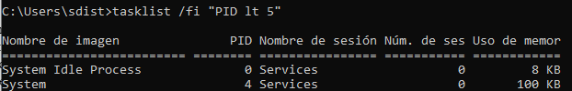

Muestra los procesos con PID menor al nùmero 5

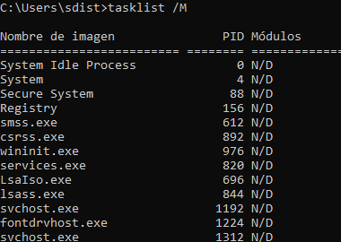

Muestra todas las tareas que terminan con exe/dll

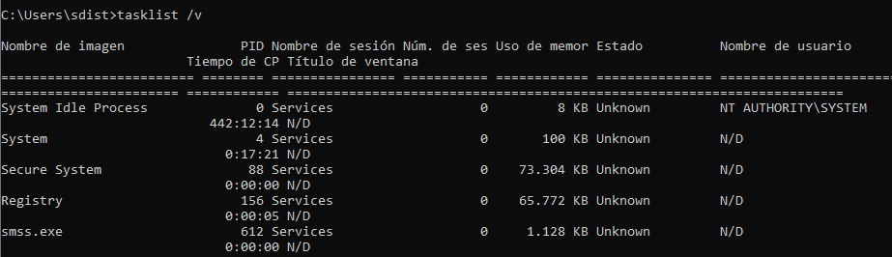

Muestra la informaciòn detallada de las tareas

1. Siguiendo en el ámbito de la ventana DOS.

¿Cuál es la utilidad del comando “*wmic*”?

**Te da acceso desde la terminal a los procesos**

“*wmic*” significa *Windows Management Instrumentation Console*.

Aplique el comando *wmic* con los siguientes parámetros y explique lo desplegado

>*wmic process get description, processid, parentprocessid*

**Enlista el process tree. El primero es el nombre del proceso, el segundo el id de cada uno y el último el id del proceso padre.**

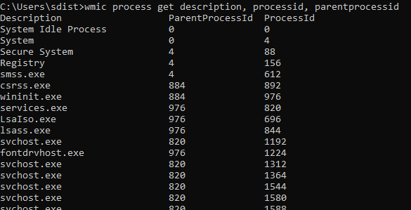

>*wmic process get description, commandline, osname* ________

**El primero despliega la descripción, el segundo despliega todas las direcciones de los procesos en la computadora y el tercero el nombre del sistema operativo.**

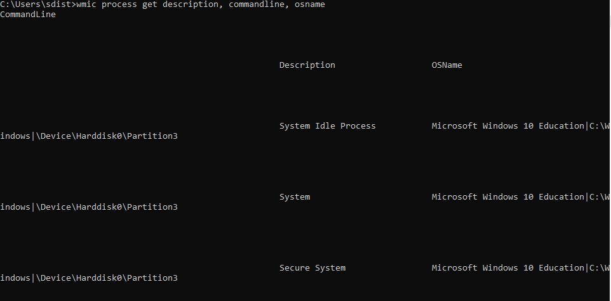

1. Manteniéndose en la ventana de DOS.

Aplique el comando *wmic* con los siguientes parámetros y explique lo desplegado

>*wmic memorychip get description, manufacturer, banklabel, capacity* 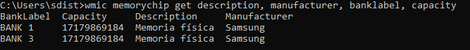

**Muestra las memorias, su capacidad, el tipo de memoria y la compañía que las manufactura.**

Además ¿Cuál es el tamaño total de la memoria, expresado en gigabytes?

Muestre como de los desplegados hace la conversión para el cálculo final en GBytes_________

1. Al final forme un archivo zip con este reporte, el archivo de texto, y súbalo a Canvas en la parte del Módulos. El nombre del reporte y del zip seguirán el formato de la Guía de Reportes.

**Conclusiones**

Al realizar esta práctica nos pudimos familiarizar mucho más con la teoría vista en clase, pudimos explorar con la herramienta y realizar comandos básicos en la terminal para saber el funcionamiento de las computadoras del aula CC202. Pensamos que es una información muy valiosa, ya que fácilmente te puedes dar cuenta de si un proceso es más pesado que otro e incluso hacer interrupciones para un mejor rendimiento tanto del CPU como del procesador. Finalmente, esperamos seguir realizando prácticas interesantes para seguir aprendiendo del tema.